CHƯƠNG TRÌNH DU LỊCH HÀN QUỐC 2026
HÀNG KHÔNG: VIETJET AIR
THỜI GIAN: 5N4Đ
SEOUL – NAMI – EVERLAND

Điểm nổi bật:
- Thưởng thức show nghệ thuật hài hước đến từ oppa Hàn Quốc điển trai trình diễn.
- Mặc hanbok và tự tay làm kim chi Hàn Quốc đúng kiểu.
- Giờ bay đẹp, trọn vẹn hành trình khám phá Hàn Quốc 5N4Đ.
- Khám phá Seoul – thủ đô của “xứ sở kim chi” mang trong mình nét đẹp hiện đại nhưng vẫn giữ được nét cổ kính của phương Đông.
- Đảo Nami – phim trường của nhiều bộ phim nổi tiếng tại Hàn Quốc tạo nên cơn sốt toàn Châu Á như “Bản tình ca Mùa Đông”.
- Khám phá vẻ đẹp thanh bình của làng cổ Namsan Hanok.
- Thăm quan công viên giải trí lớn nhất Hàn Quốc.

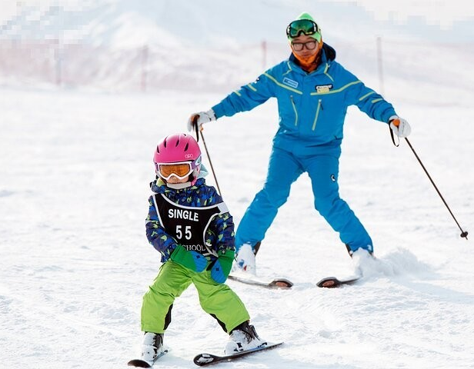
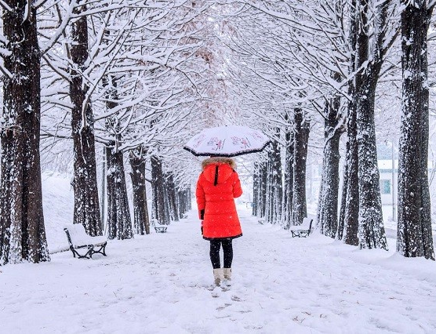

HÀNH TRÌNH TOUR
NGÀY 1: HỒ CHÍ MINH – SEOUL (Trưa nhẹ, Tối)
Sáng 09h20 Quý khách có mặt tại sân bay Tân Sơn Nhất ga đi quốc tế. Trưởng Đoàn hướng dẫn làm thủ tục check in đáp chuyến đi Hàn Quốc trên chuyến bay VJ860 12:20. Quý khách nhận phần ăn nhẹ. Đoàn đến sân bay Incheon làm thủ tục nhập cảnh. HDV đưa đoàn đến nhà hàng dùng điểm tâm tối.
Tối Quý khách tự do khám phá về đêm tại incheon.
NGÀY 2: ĐẢO NAMI – ELYSIAN – NAMSAN – HANOK (Ăn sáng, Trưa, Tối)
Sáng Đến sân bay Quốc Tế Incheon, hướng dẫn viên đón đoàn chào mừng đoàn đến với Thủ đô Seoul. Đoàn dùng bữa sáng tại nhà hàng địa phương, Quý khách khởi hành đi tham quan:
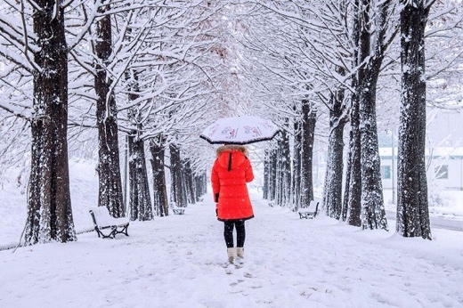
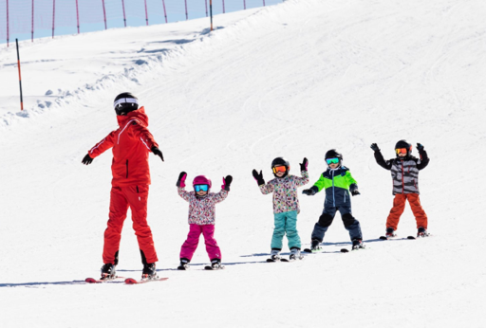
- Đảo Nami – Nổi tiếng với những bản màu sắc riêng theo từng mùa: Mùa thu rực rỡ ánh vàng đỏ của tán cây phong và rừng ngân hạnh; Mùa hè có cây cối mướt xanh; Mùa đông huyền ảo với tuyết phủ trắng xóa & cuối cùng đặc biệt là vào Mùa xuân hàng trăm cây hoa anh đào nhuộm sắc hồng rực rỡ, với mùi hương ngọt ngào phảng phất không khí và lànơi ra đời của nhiều bộ phim truyền hình nổi tiếng của Hàn Quốc đã làm dấy lên cơn sốt nghệ thuật thứ bảy tại các nước CHÂU Á và thế giới như: "Bản Tình Ca Mùa Đông".
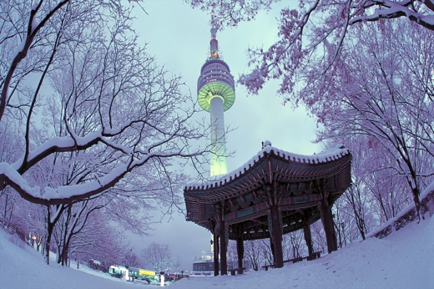
- Tham quan khu trượt tuyết ELYSIAN: Là nơi có mực tuyết khá dày vào mùa đông. Đây cũng là điều kiện để tạo nên các cung đường trượt tuyết lý tưởng. Có tổng cộng 10 đường trượt tuyết, mỗi đường dài khoảng 1.000m, phù hợp cho cả người mới và người chơi chuyên nghiệp (chi phí thuê dụng cụ, quần áo tự túc). “Tham quan từ giữa Tháng 12 - Tháng 2”.
Trưa Đoàn ăn trưa tại nhà hàng. Đoàn tiếp tục tham quan:
- Tháp Namsan Seoul – tọa lạc trên núi Namsan mang đến cho du khách những góc nhìn toàn cảnh của thành phố, và đã trở thành một biểu tượng của Seoul. Nơi có những móc khóa tình yêu được gắn lên bởi hàng triệu cặp đôi đến từ khắp nơi trên Thế Giới. Bạn có thể lên đỉnh tháp bằng thang máy để ngắm toàn cảnh Seoul bằng thang máy (chi phí tự túc).
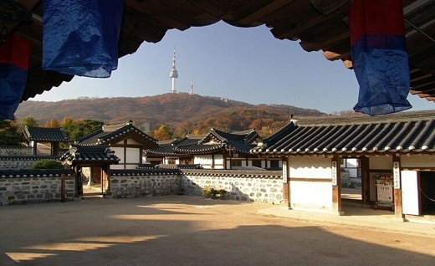
- Làng Hanok Namsangol – Ngôi làng yên bình nằm dưới chân núi Namsan có tên là Namsangol Hanok cũng là một trong những địa điểm đáng thăm thú nhất khi tới Hàn Quốc vào mùa thu.
Tối Đoàn dùng bữa tối tại nhà hàng. Kết thúc 1 ngày trải nghiệm thú vị, quý khách về khách sạn nhận phòng nghỉ ngơi và tự do khám phá Seoul về đêm.
NGÀY 3: SEOUL – MẶC HANBOK – EVERLAND (Ăn sáng, Trưa, Tối)
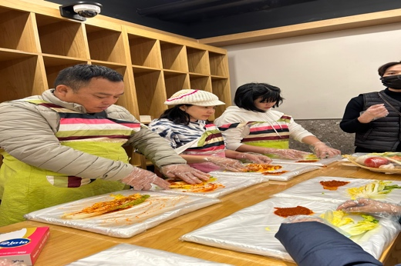
Sáng Sau khi ăn sáng tại khách sạn, xe đưa đoàn đi tham quan mua sắm tại quốc bảo thứ 2 của Hàn Quốc:
- Tham gia lớp học làm Kimchi và mặc trang phục Hanbok truyền thống Hàn Quốc.
- Trung tâm mỹ phẩm nội địa và Trung tâm giới thiệu quy trình trồng và thu hoạch nhân sâm của chính phủ Hàn Quốc.

Trưa Đoàn dùng bữa trưa tại nhà hàng địa phương :
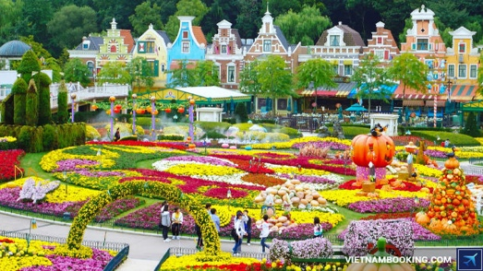
- Hái trái cây theo mùa tại trang trại địa phương: Như Dâu, Táo,Lê hoặc Đào (lựa chọn 1 vườn tùy tình hình thực tế, hái trái cây theo quy định vườn) Tại đây Quý Khách có thể mua những trái cây thật tươi ngon mang về làm quà. (Nếu giai đoạn không có trái cây thay thế xem chương trình Hero Show/ tham quan vườn - đào những củ sâm tươi)
- Xe đưa Đoàn tiếp tục tham quan Công viên Everland – công viên ngoài trời xếp thứ 5 trong top 10 công viên lớn nhất thế giới. Quý khách tự do chơi trong công viên hoặc tham gia các chương trình biểu diễn, tổ chức theo mùa, sự kiện trong công viên. (Tham quan từ giữa Tháng 4 - Tháng 12).
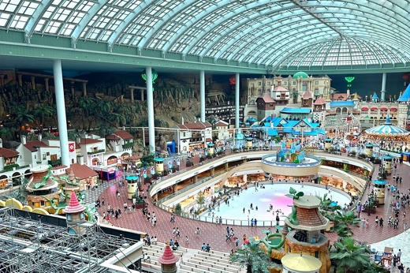
- Đoàn tiếp tục tham quan Công viên Lotte World là một trong những điểm đến cực hấp dẫn khi tới với thành phố Seoul. Công viên giải trí có quy mô lớn thu hút đông đảo du khách tới trải nghiệm những trò chơi cảm giác mạnh. Tha hồ xem show, triển lãm và trải nghiệm vô số trò chơi cực đỉnh như Atlantis, Gyro Swing, Camelot Carousel. (Tham quan từ giữa Tháng 12 - Tháng 02).
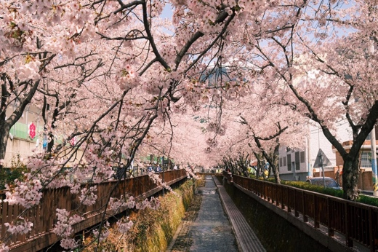
- Công viên Yeoui-Do: Nằm trên trục sông Hàn là một trong những địa điểm ngắm hoa nổi tiếng nhất ở Hàn Quốc. Với hơn 1.600 cây anh đào nên mỗi năm vào dịp lễ hội khu vực này lúc nào cũng đông đúc dân địa phương và khách du lịch tham gia. Đến đây ngoài thưởng hoa, du khách còn có thể thưởng thức các món ăn đường phố tuyệt ngon hay tham gia những màn biểu diễn đường phố độc đáo. (Tham quan từ cuối Tháng 3 - đầu Tháng 04).
Tối Đoàn dùng bữa tối tại nhà hàng địa phương, về lại khách sạn, nghỉ ngơi hoặc tự do vui chơi, khám phá chợ đêm Seoul.
Ngày 4: SEOUL CITY – CUNG ĐIỆN – CHỢ ĐÊM (Ăn sáng, Trưa, Tối)
Sáng Quý khách dùng bữa sáng tại khách sạn. Đoàn di chuyển đi tham quan mua sắm :
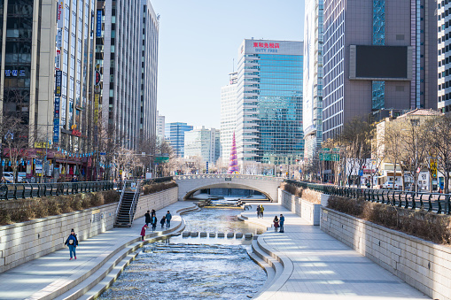
- Quảng trường Gwanghwamun – chính quyền Seoul quy hoạch nơi này thành điểm nhấn chính cho thành phố, Quảng trường Gwanghwamun – tọa lạc trên mảnh đất rộng 340m, dài 557m với các công trình đa dạng như đài phun nước, thảm hoa, cây xanh ... Đây là một trong những niềm tự hào của người dân Seoul.
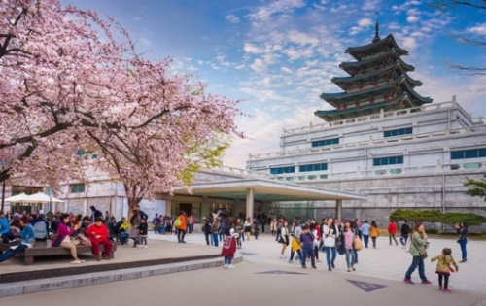
- Suối Cheonggyecheon – con suối trong mát dài 5.8 km giữa lòng thủ đô Seoul.
- Tiếp tục Đoàn tham quan tìm hiểu Cửa hàng nông sản nội địa Hàn Quốc, Trung Tâm Tinh dầu Thông Đỏ.
Trưa Đoàn ăn trưa tại nhà hàng địa phương. Đoàn tiếp tục tham quan:
- Quý khách mua sắm tại cửa hàng miễn thuế với các thương hiệu cao cấp trên thế giới.
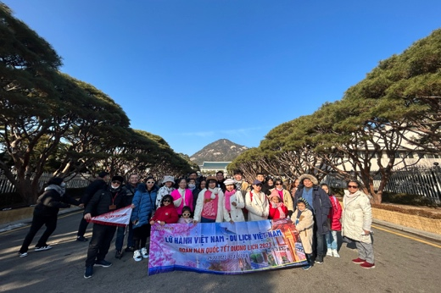
- Viện bảo tàng truyền thống dân gian Quốc Gia Hàn Quốc – Nơi lưu giữ và bảo tồn các di sản văn hóa của Hàn Quốc với trên 4.000 mẫu vật phản ánh các nghi lễ, tôn giáo, cách bài trí nhà cửa và các đồ vật trong gia đình Triều Tiên truyền thống.
- Blue House (Phủ Tổng Thống Hàn Quốc) tọa lạc tại trung tâm thủ đô Seoul. Nhà Xanh được xây dựng trên một khuôn viên rộng lớn với kiến trúc truyền thống Hàn Quốc kết hợp yếu tố hiện đại.
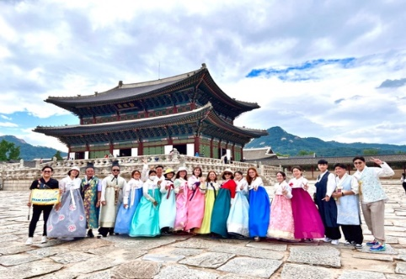
- Cung điện Kyeongbok (Cảnh Phúc Cung) cung điện hoàng gia nằm ở phía bắc của thủ đô Seoul, được xây dựng vào năm 1395 dưới triều vua Taejo thuộc triều đại Joseon. Là cung điện đầu tiên của triều đại Joseon, Gyeongbokgung được coi là cung điện đồ sộ nhất Hàn Quốc.
- Quý khách tự do khám phá và mua sắm tại chợ đêm Myeongdong sầm uất nhất Seoul, sau đó về khách sạn nghỉ ngơi.
Tối Đoàn ăn tối tại nhà hàng địa phương
NGÀY 5: SEOUL – TP.HCM (Ăn sáng)
Sáng Quý khách làm thủ tục trả phòng, dùng bữa sáng và xe đưa đoàn đi tham quan:
- Đoàn di chuyển ra sân bay, dừng chân mua sắm tại trung tâm bách hóa và đóng kiện hành lý cho các gói hành lý cồng kềnh.
Xe đưa Quý khách ra sân bay đáp chuyến bay VJ863 10:50 trở về Việt Nam. Về đến sân bay Tân Sơn Nhất đoàn làm thủ tục nhập cảnh.
Chia tay Quý khách và kết thúc hành trình tham quan.

Thứ tự chương trình có thể hoán đổi theo tình hình thực tế nhưng vẫn đảm bảo đủ điểm tham quan!
Lưu ý toàn hành trình: Các loại hoa nở rất dễ bị ảnh hưởng bởi điều kiện thời tiết bên ngoài mà nở sớm hay muộn hoặc không nở rộ vào thời điểm tham quan. Đây là trường hợp bất khả kháng mong Quý khách hiểu và thông cảm. Xin chân thành cám ơn.

THÔNG TIN CHUYẾN BAY

Đi: VJ860 SGN-ICN 12:20-19:25
Về: VJ863 ICN-SGN 10:50-14:55
THÁNG | NGÀY KHỞI HÀNH | NGƯỜI LỚN | TRẺ EM  (2 Đến 11 Tuổi) | TRẺ EM  (Dưới 2 Tuổi)
THÁNG | NGÀY KHỞI HÀNH | NGƯỜI LỚN | Ngủ chung giường người lớn
THÁNG 1 | 14, 28 | 17.990.000 | 16.190.000 | 5.398.000
THÁNG 2 | 04 | 16.490.000 | 14.890.000 | 4.948.000
THÁNG 2 | 18 (Mùng 2 Tết) | 22.990.000 | 20.690.000 | 6.898.000
THÁNG 2 | 25 | 16.990.000 | 15.290.000 | 5.098.000
THÁNG 3 | 18, 25 | 16.990.000 | 15.290.000 | 5.098.000
THÁNG 4 | 01 | 17.490.000 | 16.641.000 | 5.548.000
THÁNG 4 | 29 (Lễ 30/04) | 20.490.000 | 18.440.000 | 6.148.000
THÁNG 5 | 06, 27 | 15.490.000 | 13.941.000 | 4.648.000
THÁNG 6 | 10, 24 | 16.990.000 | 15.290.000 | 5.098.000
THÁNG 7 | 15, 22 | 16.990.000 | 15.290.000 | 5.098.000
THÁNG 8 | 12 | 16.990.000 | 15.290.000 | 5.098.000
THÁNG 8 | 26 | 15.490.000 | 13.941.000 | 4.648.000
THÁNG 9 | 02, 16 | 15.490.000 | 13.941.000 | 4.648.000
THÁNG 10 | 21, 28 | 16.490.000 | 14.890.000 | 4.948.000
THÁNG 11 | 04, 11, 18 | 16.490.000 | 14.890.000 | 4.948.000
THÁNG 12 | 23 (Noel) , 30 (Tết Tây) | 20.490.000 | 18.440.000 | 6.148.000

==================

**Các mùa nổi bật ở Hàn Quốc

Mùa hoa anh đào: tháng 3 – tháng 4

Mùa hè từ tháng 5 – tháng 8

Mùa thu từ tháng 10 – tháng 11

Mùa đông tuyết rơi từ tháng 12 – tháng 2
Chương trình Hái trái cây áp dụng theo mùa
==================

GIÁ TOUR BAO GỒM:
  - Vé máy bay khứ hồi theo đoàn của hàng không VIETJET AIR // VIETNAM AIRLINES
(SGN-SEOUL-SGN) - (hành lý ký gửi + xách tay).
  - Bảo hiểm du lịch Quốc tế suốt tuyến
  - Phí an ninh sân bay, bảo hiểm hàng không thuế phi trường 2 nước (có thể thay đổi lúc xuất vé).
  - Khách sạn tiêu chuẩn 3sao – 4 sao (tiêu chuẩn 2 người/phòng – trường hợp nhóm 3 ở phòng 3 người)
  - Visa nhập cảnh Hàn Quốc.
  - Phục vụ 1 chai nước suối/khách/ngày.
  - Các bữa ăn như chương trình.
  - Xe máy lạnh vận chuyển suốt tuyến.
  - Vé tham quan như chương trình, vé xem show, vé công viện bao gồm trò chơi
  - Trưởng đoàn và HDV địa phương phục vụ suốt tuyến theo chương trình.
GIÁ TOUR KHÔNG BAO GỒM:
  - Chi phí cá nhân, hành lý quá cước, điện thoại, giặt ủi, tham quan ngoài chương trình.
  - Phụ thu phòng đơn (nếu có): kiểm tra tại thời điểm.
  - Visa tái nhập Việt Nam cho khách quốc tịch nước ngoài (nếu có): (1.500.000/khách).
  - Tips cho tài xế địa phương và hướng dẫn viên mức đề nghị: 1.000.000/khách/tour.
  - Do phụ thuộc vào thời gian đăng kí và Lãnh Sự cấp VISA, giá vé có thể thay đổi tại thời điểm xuất vé.
  - Phí tách đoàn: 200usd/khách/ngày.
  - Phí tham quan ngoài chương trình.
ĐIỀU KIỆN HOÀN/HỦY:
- Ngay sau khi đăng ký, cọc 50% tổng giá tour, phần còn lại Vui lòng thanh toán trước 21 ngày khởi hành.
- Hủy tour sau khi đăng ký phí phạt 50% tiền cọc (+phí visa nếu có).
- Hủy tour trước 30 ngày phí phạt 50% tổng giá tour chương trình (+phí visa nếu có). Hủy tour trước 20 ngày phí phạt 75% tổng giá tour chương trình (+phí visa nếu có). Sau thời gian trên phí phạt 100% tổng giá trị chương trình (+ phí visa nếu có).
- Việc huỷ bỏ chuyến đi phải được thông báo trực tiếp với Công ty hoặc qua fax, email, tin nhắn điện thoại và phải được Công ty xác nhận. Việc huỷ bỏ bằng điện thoại không được chấp nhận.
- Thời gian hủy tour được tính cho ngày làm việc, không tính thứ bảy, chủ nhật và các ngày Lễ Tết.
- Đối với những khách đã có visa, Quý khách vui lòng thanh toán phí visa, Công ty sẽ giữ hộ chiếu 3 tháng (thời hạn hiệu lực của visa) hoặc đóng dấu hủy visa.
- Trường hợp Quý khách bị từ chối không cấp visa từ Lãnh Sự Quán: Chi phí không hoàn lại là 2.000.000VNĐ/khách, áp dụng quý khách book tour và nộp hồ sơ trước 21 ngày tour khởi hành (chưa xuất vé máy bay)

LƯU Ý:
- Khi đăng ký tour du lịch, Quý khách vui lòng đọc kỹ chương trình, giá tour, các khoản bao gồm cũng như không bao gồm trong chương trình, các điều kiện hủy tour, đặt cọc....
- Hộ chiếu phải còn thời hạn sử dụng trên 6 tháng (Tính đến ngày quay về).
- Quý khách mang thai xin vui lòng báo cho nhân viên tư vấn tour ngay tại thời điểm đăng ký để được tư vấn thêm thông tin. Quý khách tham khảo quy định vận chuyển của hãng hàng không.
- Hồ sơ visa sau khi nộp vào Lãnh Sự Quán sẽ không được hoàn trả lại.
- Do tính chất visa du lịch theo đoàn nên Hướng dẫn viên sẽ giữ toàn bộ hộ chiếu bản chính của Quý khách trong suốt chuyến đi.
- Quý khách mang 2 Quốc tịch hoặc Travel document (chưa nhập quốc tịch) vui lòng thông báo với nhân viên bán tour ngay thời điểm đăng ký tour và nộp bản gốc kèm các giấy tờ có liên quan (nếu có). Nếu khách là Việt Kiều hoặc nước ngoài có visa rời phải mang theo lúc đi tour.
- Quý khách có thẻ Apec công ty khuyến khích vẫn xin visa Hàn Quốc. Thẻ Apec là loại thẻ được cấp với mục đích để doanh nhân dễ dàng đi lại trong khối Apec thực hiện các hoạt động kinh doanh, thương mại, đầu tư, tham dự các hội nghị/hội thảo,... Nếu dùng thẻ Apec để nhập cảnh với mục đích du lịch quý khách có thể bị từ chối nhập cảnh. Quý khách tự đảm bảo giá trị của thẻ Apec và tất cả trường hợp bị từ chối xuất nhập cảnh liên quan việc dùng thẻ Apec công ty không chịu trách nhiệm và không hoàn tiền tour.
- Nếu khách hàng bị cơ quan xuất nhập cảnh từ chối xuất cảnh hoặc nhập cảnh vì lí do cá nhân hay nhân thân, công ty du lịch sẽ không chịu trách nhiệm và sẽ không hoàn trả tiền tour.
- Do các chuyến bay phụ thuộc vào các hãng Hàng Không nên trong một số trường hợp giờ bay có thể thay đổi mà không được thông báo trước.
- Ngày khởi hành có thể dời lại ít nhất 1 tuần do phụ thuộc vào kết quả visa của Lãnh Sự Quán.
- Tùy theo điều kiện thực tế mà chương trình tham quan có thể thay đổi hành trình cho phù hợp tuy nhiên các tuyến điểm du lịch vẫn đảm bảo đầy đủ. Trong trường hợp phát sinh vì lý do khách quan phát sinh từ điểm đến như: Tạm ngưng hoạt động, đang trùng tu, khủng bố, thiên tai, biểu tình, thời gian tham quan rút ngắn do tình hình thực tế, có sự thay đổi lịch trình của các phương tiện vận chuyển công cộng như máy bay, tàu hỏa hoặc lý do khách quan cụ thể khác như Hướng dẫn viên có thông báo trên tour,… Công ty sẽ giữ quyền thay đổi lộ trình, thay đổi chương trình, thay thế cho đoàn bằng 1 điểm khác phù hợp với lịch trình và cung đường có thể đi được hoặc lượt bỏ điểm bất cứ lúc nào vì sự thuận tiện, an toàn cho khách hàng và sẽ không chịu trách nhiệm bồi thường những thiệt hại phát sinh.
- Nếu chương trình du lịch bị hủy bỏ hoặc thay đổi bởi một trong hai bên vì lý do bất khả kháng (hỏa hoạn, thời tiết, tai nạn, thiên tai, chiến tranh, dịch bệnh, hoãn, dời, và hủy chuyến hoặc thay đổi khác của các phương tiện vận chuyển công cộng hoặc các sự việc bất khả kháng khác theo quy định pháp luật…), thì hai bên sẽ không chịu bất kỳ nghĩa vụ bồi hoàn các tổn thất đã xảy ra và không chịu bất kỳ trách nhiệm pháp lý nào. Tuy nhiên mỗi bên có trách nhiệm cố gắng tối đa để giúp đỡ bên bị thiệt hại nhằm giảm thiểu các tổn thất gây ra vì lý do bất khả kháng.
- Trong trường hợp đăng ký 01 khách (người lớn) đi với 01 bé (dưới 12 tuổi), quý khách vui lòng đóng tiền tour cho Bé thành người lớn ngủ giường riêng. Mỗi gia đình chỉ được kèm 1 trẻ em, trẻ thứ 2 phải tính tiền như người lớn. Khi đi tour vui lòng mang theo khai sinh cho bé. Trường hợp bé không đi cùng cha mẹ, Quý khách vui lòng đem theo giấy ủy quyền có xác nhận của cơ quan chức năng địa phương.
- Giá chúng tôi đưa ra là giá trung bình áp dụng 1 khách lẻ ghép cho đoàn từ 10 khách, trong trường hợp không đủ đoàn 10 khách thì 2 bên sẽ thỏa thuận lại giá cho đoàn. Nếu quý khách không đồng ý giá trên, quý khách có thể chuyển sang tour kế tiếp nhưng không quá 02 lần.
- Tiền tips là thông lệ quốc tế khi du lịch nước ngoài và là khoản bắt buộc, quý khách vui lòng thanh toán cho Hướng dẫn viên trong quá trình tham gia tour, bao gồm trẻ em từ 2 tuổi trở lên.
- Tour thuần túy du lịch, Không giải quyết cho bất kì lí do thăm thân, kinh doanh…để tách đoàn. Suốt chương trình Quý khách không được tách đoàn nếu không có sự đồng ý của trưởng đoàn. Nếu tách đoàn với sự đồng ý với trưởng đoàn, thì đóng phí tách đoàn 200$/khách/ngày.
- Tour liên kết với Tổng Cục Du Lịch Hàn Quốc chỉ áp dụng cho khách mang quốc tịch Việt Nam, Việt Kiều Việt Nam. Nếu khách mang quốc tịch nước khác sẽ phụ thu 200 USD/khách.
- Đối với từng trường hợp cụ thể, khách có thể được yêu cầu đặt cọc từ 5.000 USD – 10.000 USD/người trước chuyến đi (sau khi quay về Việt Nam, khách sẽ nhận lại đầy đủ số tiền đặt cọc). Sau khi có kết quả visa, nếu khách không đồng ý điều kiện trên, khách sẽ bị hủy visa đồng thời chịu mức phạt theo quy định “Điều kiện hủy phạt”.
- Trường hợp không nhận khách: Đã từng bị từ chối visa Hàn Quốc, thuộc diện cấm quay lại Hàn Quốc, đã từng cư trú bất hợp pháp tại Hàn Quốc, lao động bất hợp pháp tại Hàn Quốc, đã từng xuất khẩu lao động tại Hàn Quốc, có người nhà đang lao động tại Hàn Quốc, vi phạm pháp luật, vi phạm quy định về xuất nhập cảnh, thuộc diện cấm xuất cảnh (Bao gồm nợ thuế, kiện tụng, phẫu thuật thẩm mỹ mà chưa đổi hộ chiếu mới,...). Nếu khách hàng không không khai báo với nhân viên tư vấn dẫn đến bị từ chối visa Hàn Quốc hoặc không xuất nhập cảnh được thì lệ phí không hoàn lại trong mọi trường hợp là 100% tiền tour.
**Trong những trường hợp khách quan như: khủng bố, thiên tai…hoặc do có sự cố, có sự thay đổi lịch trình của các phương tiện vận chuyển công cộng như: máy bay, tàu hỏa…thì Công Ty sẽ giữ quyền thay đổi lộ trình bất cứ lúc nào vì sự thuận tiện, an toàn cho khách hàng và sẽ không chịu trách nhiệm bồi thường những thiệt hại phát sinh**.
ĐỐI TƯỢNG KHÁCH CÓ HỒ SƠ KHÔNG MẠNH:
- Khách có công việc không ổn định, mức lương không tốt.
- Khách ở một số vùng miền nhạy cảm mà Lãnh Sự Quán có thể từ chối: Hải Phòng, Nghệ An, Hà Tĩnh,...
THÔNG TIN HỮU ÍCH HÀN QUỐC
Múi giờ: múi giờ của Hàn Quốc là GMT +9, hiện tai giờ việt nam là 14:27 thì bên Hàn Quốc sẽ là 16:27.
Thời gian bay: thời gian bay từ TP. Hồ Chí Minh sang Incheon khoảng 5 tiếng, sang sân bay Gimpo khoảng 8 tiếng.
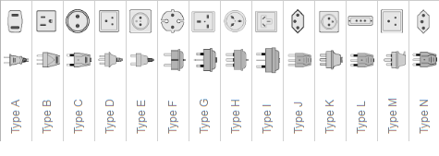
Tiền tệ: Hàn Quốc sử dụng đồng Won (KRW), 1000KRW tương đương khoảng 18,000 – 20,000 VND (nguồn https://www.vietcombank.com.vn/exchangerates/)
Điện: tại Hàn điện 220V, ổ cắm dạng C là được
